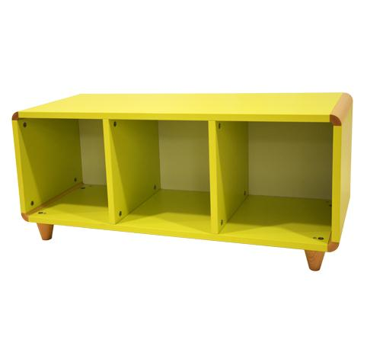
Descrizione:
Casellario basso con 3 caselle, con struttura in bilaminato idrofugo, spessore 22 mm, in classe E1, privo di formaldeide, bordatura in ABS stondato, composto da elementi angolari e piedini conici in massello di faggio. Disponibile in vari colori. Dimensioni: misura 110x47,5x40p cm
Codice: RA01096

